В нашем Рыбно-Слободском районе живет трудолюбивый народ, и они славятся своими теплыми пуховыми платками. Лучшие мастера по вязанию пуховых шалей проживают в селе Кугарчино. Это ремесло жителям деревни привезла в 1920 году обычная учительница Шарафиева Зайтуна апа. Раньше платки вязали не из козьего пуха, как сейчас, а из заячьей шерсти. С тех пор жители Кугарчино подрабатывают вязаньем и продажей шалей. Вяжут всегда: когда готовят обед, когда смотрят телевизор или разговаривают с соседкой, когда отключается свет в доме. Ей не обязательно смотреть на то, что получается в руках - пальцы сами знают свое дело. Ведь вязанье шалей — это кровное занятие всего села Кугарчино, и ремесло это осваивается с раннего детства. Простой теплый платок
ИСТОРИЯ СОЗДАНИЯ ПУХОВЫХ ШАЛЕЙ
защищает нас в непогоду, согревает душу не только пухом, но и своей неповторимой красотой.
Долгими зимними вечерами женщины садились за спицы и начинали творить это замечательное чудо и при этом пели песни.
Но прежде чем приступить к вязанию, вязальщицы берутся за пух. Сначала нужно его вымыть в теплой воде с использованием шампуня. После мытья пух нужно просушить и расчесать металлическим гребнем, обрабатывают, пока он не превратится в длинные пушистые волокна.
Последней подготовительной операцией является прядение, для которого можно использовать как современную электрическую прялку, так и традиционное веретено.
Готовую пряжу сматывают в клубки и приступают к вязанию. Вяжут и поют.
Какая женщина не мечтает об этой диковинке из пуха, тепле и нежности, от которой светлеет и радуется душа, охваченная трепетным удивлением и несбыточной благодарностью.
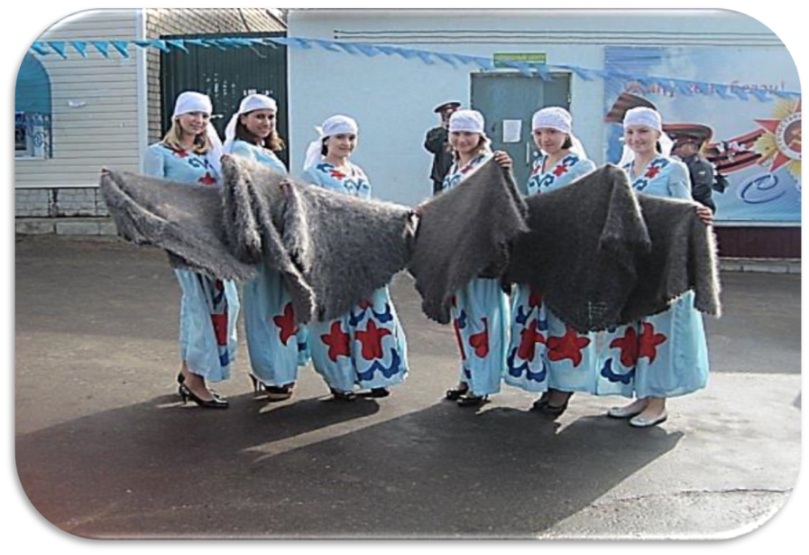
Пуховая шаль с момента своего появления и до наших дней высоко ценится за тепло, которое она дарит обладателю в морозы за мягкость, легкость и красоту.

